**Parijs**

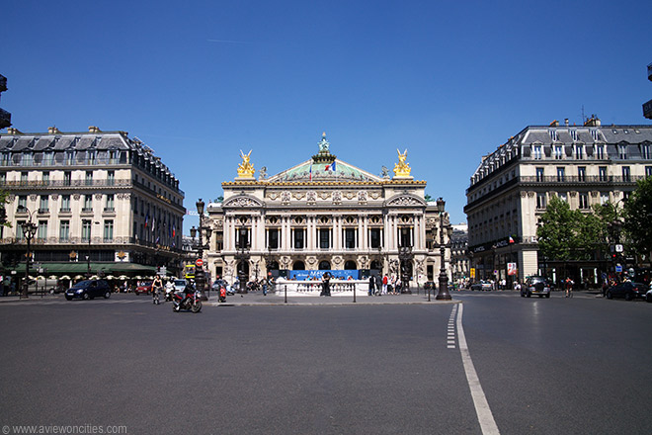

**Opéra de Paris Garnier**

Het rijk versierde Opéra de Paris Garnier werd ontworpen door Charles Garnier in opdracht van keizer Napoleon III.

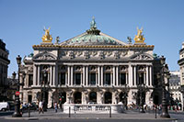Het monumentale bouwwerk is een van de belangrijkste symbolen van de 19e eeuwse Second Empire barokstijl, ook gekend als Beaux-Arts.

**Constructie**

Palais Garnier

In 1862 werd met de werken aan het nieuwe operagebouw begonnen maar het duurde tot 1875 vooraleer het bouwwerk voltooid was.

De lange duurtijd was deels te wijten aan een ondergronds meer dat ontdekt werd tijdens de constructie.

Het kleine meer bestaat nog steeds onder het operagebouw.

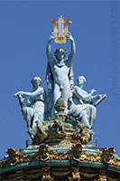Het was de schuilplaats in het bekende meesterwerk ‘Le Fantôme de l’Opéra’ (Het Spook van de Opera) van Paul Leroux.

**Palais Garnier**

Sinds de opening van de moderne [Opéra de la Bastille](http://www.stadsverkenner.com/parijs/placedelabastille) in 1989 wordt de majestueuze Opéra Garnier voornamelijk gebruikt voor het opvoeren van ballet.

De officiële naam werd ook gewijzigd van Opéra Garnier naar Palais Garnier.

**Het Gebouw**

Ook al biedt het gebouw plaats aan minder dan 2.200 personen, toch is het een van de grootste theatergebouwen ter wereld in oppervlakte.

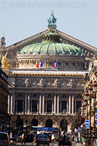Het gebouw is 172 meter lang, 125 meter breed en bereikt een hoogte van 73,6 meter.

De gevel is versierd met roze marmeren zuilen, friezen, beeldengroepen en grote vergulde standbeelden.

**Interieur**

Het interieur van het operagebouw is nog indrukwekkender dan de buitenkant.

De marmeren grote trap heeft een hoogte van maar liefst 30 meter.

De 54 meter grote foyer heeft een met mozaïek belegd plafond en een hele reeks indrukwekkende lusters.

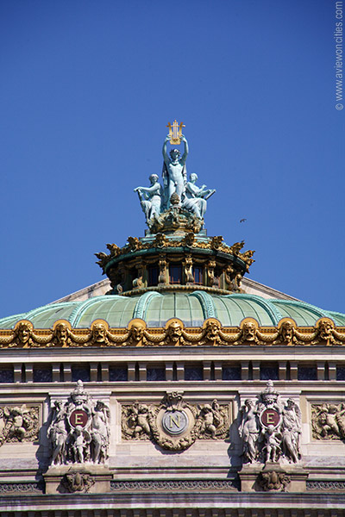De zaal is zo luxueus dat het de vergelijking met de zalen in [Versailles](http://www.stadsverkenner.com/parijs/versailles) aankan.  
  
Achter de foyer, onder de grote kopergroene koepel bevindt zich het luisterrijke auditorium met rood fluweel, bladgoud en plaasteren engelenbeelden.

De enorme luster in het auditorium weegt zo'n zes to n!

Het plafond werd in 1964 beschilderd door Marc Chagall.  
  
Het podium is al even indrukwekkend als de rest van de zaal: het is zo’n 60 meter hoog en biedt plaats aan maximum 450 acteurs.